Søke om fravær i SAP-portalen
Du kan registrere og søke om ulike typer fravær i SAP-portalen. Denne veiledningen viser deg hvordan du går fram for å legge inn fravær.
Både TA- og UF-tilsatte benytter SAP-portalen for å søke om fravær.
Logg deg inn på SAP-portalen for å søke om fravær.

Trykk på Arbeidstid
Velg deretter fraværssøknad

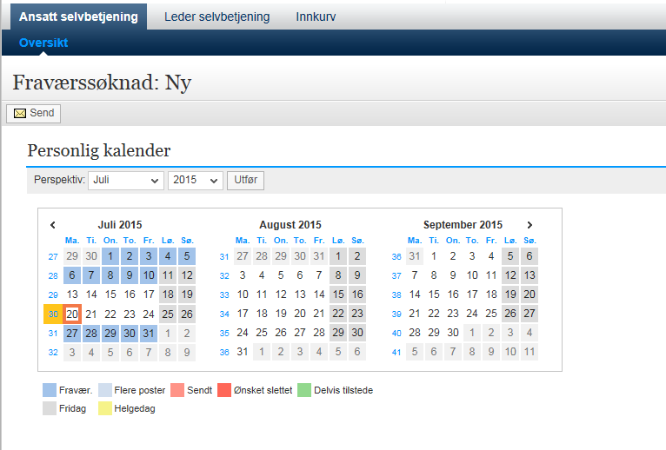

- Nederst i bildet registrerer du nye fraværsmeldinger.
  - Velg ønsket tidsrom fra kalender, eller skriv inn datoene manuelt [1].
  - Du kan skrive en merknad til godkjenner i feltet Ny merknad [2].
  - Velg Kontroller [3].

- Du får så beskjed om du har nødvendige kvoter for søknaden.
- Velg Send

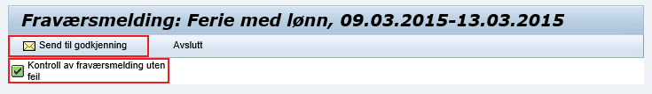

- Du får opp en oversikt over registreringen.
- Velg OK om registreringen er i orden.
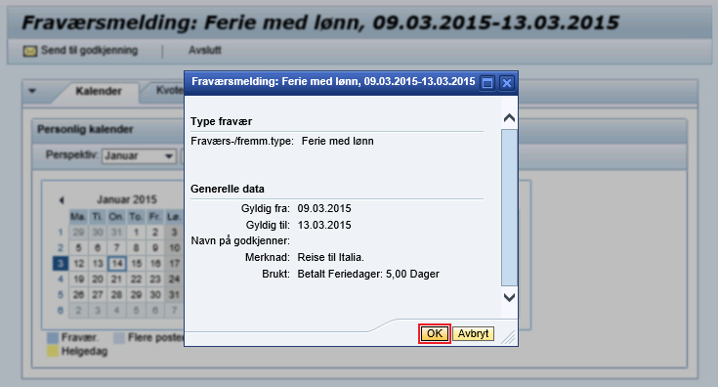

- Fraværsmeldingen bekreftes.
- I kalenderbildet kan du nå se registreringen din.

